PROCESSO CEE | 044/2013
INTERESSADOS | Centro Estadual de Educação Tecnológica Paula Souza – FATEC Jaboticabal
ASSUNTO | Renovação do Reconhecimento do Curso Superior de Tecnologia em Biocombustíveis
RELATOR | Cons. Márcio Cardim
PARECER CEE | Nº 341/2013 CES “D” Aprovado em 25/9/2013  Comunicado ao Pleno em 02/10/2013

CONSELHO PLENO

1. RELATÓRIO
1.1 HISTÓRICO
A Diretora Superintendente do Centro Estadual de Educação Tecnológica Paula Souza/CEETEPS encaminha a este Conselho, pelo Ofício Nº 105/2013-GDS, protocolado em 21/02/2013, os documentos para Renovação do Reconhecimento do Curso Superior de Tecnologia em Biocombustíveis, da Faculdade de Tecnologia de Jaboticabal, nos termos da Deliberação CEE Nº 99/2010 (fls. 2).
Em sua sessão de 03 de abril de 2013, a Câmara de Educação Superior indicou os Especialistas Profs. Drs. Antonio Aparecido Pupim Ferreira e Jeosadaque José de Sene para a elaboração de Relatório circunstanciado referente ao pedido, bem como a realização de visita à Instituição, nos termos da legislação vigente, Portaria CEE/GP nº 146/2013, DOE de 11/04/2013, fls. 13.
Em 22 de abril de 2013, através do Ofício nº 285/2013-GDS, a Instituição solicitou a substituição do Prof. Dr. Antonio Aparecido Pupim Ferreira devido ao fato de ter participado de dois concursos públicos para contratação de docente, do mesmo curso para o qual foi designado.
Em sessão de 08 de maio de 2013, a Câmara de Educação Superior indicou, em substituição ao Prof. Antonio Aparecido Pupim Ferreira, a Profª Drª Mary Rosa Rodrigues de Marchi, Portaria CEE/GP nº 189/2013, DOE de 16/05/13, fls. 16.
O Relatório dos Especialistas e seus anexos foram juntados de fls. 18 a 32 dos autos, em 15 de julho de 2013, e encaminhado para a emissão de Parecer, nos termos da Deliberação CEE nº 80/2008.

1.2 APRECIAÇÃO

O pedido de Renovação do Reconhecimento de Cursos de IES, jurisdicionadas ao CEE, deve ser acompanhado de Relatório Síntese, conforme anexo na Deliberação CEE Nº 99/2010.

Atos legais referentes ao Curso

Criação da FATEC: Decreto nº 52642 de 21-01-2008
Autorização do Curso: Parecer CEE nº 458, de 29-12-2009.
Reconhecimento do Curso: Portaria CEE/GP nº 319, de 18-11-2010
Responsável pelo Curso: Prof. Dr. Leonardo Lucas Madaleno, Doutorado em Agronomia (Produção Vegetal) – UNESP – 2010.
Experiência Profissional: Graduado em Agronomia pela Universidade Estadual Paulista Júlio de Mesquita Filho - UNESP/Jaboticabal (2004), Mestrado em Agronomia (Produção Vegetal) pela UNESP/Jaboticabal (2006) e Doutorado em Agronomia (Produção Vegetal) pela UNESP/Jaboticabal (2010). Professor Assistente e Coordenador do Curso de Tecnologia em Biocombustíveis do Centro Estadual de Educação Tecnológica Paula Souza, FATEC/Jaboticabal. Experiência na área de Agronomia, com ênfase em Processos de Produção do Açúcar, Bioetanol e Fisiologia de Plantas Cultivadas, atuando principalmente nos seguintes temas: Saccharum spp., Mahanarva Fimbriolata, Cigarrinha-das-Raízes, Qualidade da Matéria-Prima, Clarificação, Cozimento, Produção de Açúcar e Bioetanol.
Cargo Ocupado na Instituição: Coordenador do Curso

Dados Gerais

Horários de Funcionamento: | Tarde: 13:00 as 16:00h  Noite: 19:00 as 22:30h
Duração da hora/aula: | 50 minutos
Carga horária total do Curso: | 2800 horas, sendo 2880 aulas = 2400 horas + 240 de Estágio Supervisionado e 160 horas de Trabalho de Graduação.
Número de vagas oferecidas: | Tarde: 40 vagas, por semestre  Noite: 40 vagas, por semestre
Tempo para integralização: | Mínimo: 6 semestres  Máximo: 10 semestres

Caracterização da infraestrutura física da Instituição reservada ao Curso

Instalação | Quantidade | Capacidade
Salas de aula | 01 – tarde | 50
Salas de aula | 01 - noite | 50
Salas de aula | 01 – tarde | 50
Salas de aula | 01 - noite | 50
Salas de aula | 01 – tarde | 70
Salas de aula | 01 - noite | 70
Salas de aula | 01 – tarde | 60
Salas de aula | 01 - noite | 60
Salas de aula | 01 – tarde | 100
Salas de aula | 01 - noite | 100
Biblioteca | 01
Administração | 01
Direção/Coordenação | 01

Infraestrutura Construída – Campus da FATEC/Jaboticabal
Instalação | Quantidade | Capacidade
Laboratórios | 04 – tarde | 40 cada
Laboratórios | 04 - noite | 40 cada
Banheiro feminino | 02
Banheiro masculino | 02
Câmara séptica | 01
Sala de equipamentos | 01
Sala de esterilização | 01
Sala de lavagem e secagem | 01
Sala de preparo | 01
Sala de professores | 01
Sala de reagentes | 01

Infraestrutura em construção (Prédio de Salas de Aula/Administração)
Instalação | Quantidade | Capacidade
Salas de aula | 06 - tarde | 60
Salas de aula | 06 – noite | 60
Sala de informática | 01 – tarde | 48
Sala de informática | 01 - noite | 48
Sala de Desenho | 01 – tarde | 32
Sala de Desenho | 01 - noite | 32
Almoxarifado | 01
Auditório | 01 | 400 pessoas
Banheiro feminino | 03
Banheiro masculino | 03
Banheiro para Direção | 01
Biblioteca | 01
Cantina | 01
Copa | 01
Cozinha | 01
Depósitos (para materiais em geral) | 04
Diretoria de Serviços | 01
Espaço para mural e exposições | 01
Exposição de acervo | 01
Pátio com Mini jardim | 01
Refeitório | 01
Sala da coordenação | 01
Sala de arquivos | 01
Sala de estudo | 01
Sala de professores | 01
Sala do Diretor | 01
Sala do Vice Diretor | 01
Sala para atendimento | 01
Sala para cadastro | 01
Sala para reuniões | 01
Sala para servidor | 01
Salas de espera para atendimento | 01
Secretaria Acadêmica | 01
Vestiário feminino | 01
Vestiário masculino | 01

Biblioteca
Tipo de acesso ao acervo | Livre
É específica para o curso | Não
Total de livros para o curso | Títulos: 1590
Periódicos | 10
Videoteca/Multimídia | 270
Teses | 2
Outros (TCC) | 260
Corpo Docente
Relação Nominal dos Docentes

Docente | Titulação | Categoria | Contrato Trabalho | H/A | Disciplina | Enquadra--mento
Carla Regina Lanzotti | Doutor | Assistente | Concurso | 02 | Fundamentos de Logística | Inciso I
Celso Antonio Jardim | Mestre | Associado II | Concurso | 08 | Produção Vegetal I  Gestão Ambiental e Desenvolvimento Sustentável | Inciso I
Celso Luiz Franzotti | Doutor | Pleno I | Concurso | 04 | Eletricidade e Termologia | Básica
Claudenir Faciancani Franco | Mestre | Assistente | Concurso | 02 | Produção de Biodiesel | Inciso I
Evaldo Ferezin | Mestre | Associado II | Concurso | 08 | Produção de Bioeletricidade  Projetos de Instalações Agroindustriais | Inciso I
Fabiana Theodoro de Souza | Especialista | Assistente | Concurso | 02 | Inglês Instrumental | Básica
Fábio Camiolotti | Doutor | Assistente | Concurso | 08 | Produção Vegetal II  Segurança e Responsabilidade Social  Desenho Técnico | Inciso I
Fernando Oliveira Mendes | Doutor | Assistente | Concurso | 02 | Leitura e Produção de Textos | Básica
Isabel Cristina Rodrigues Cestari | Doutor | Associado II | Concurso | 02 | Fontes de Energia | Inciso I
João Roberto da Silva | Mestre | Assistente | Concurso | 10 | Fundamentos de Química Orgânica  Bioquímica de Macromoléculas  Bioquímica Metabólica | Básica
 |  |  |  |  | Fundamentos de Gestão da Qualidade | Inciso I
Julio Cesar de Souza | Graduado | Associado I | Concurso | 04 | Automação Agroindustrial | Inciso III
Leonardo de Lucas Madaleno | Doutor | Assistente | Concurso | 08 | Produção de Açúcar  Produção de Bioetanol | Inciso I
Marcelo Henrique Armoa | Doutor | Assistente | Concurso | 08 | Análise Instrumental  Físico Química | Básica
Marcelo Martins Laffranchi | Mestre | Assistente | Concurso | 06 | Informática Básica | Inciso I
Maria Benincasa Vidotti | Doutor | Assistente | Concurso | 04 | Biotecnologia Aplicada | Inciso I
Mariana Carina Frigieri | Doutor | Assistente | Concurso | 04 | Microbiologia | Básica
Nádia Figueiredo de Paula | Doutor | Assistente | Concurso | 02 | Produtos Energéticos da Madeira | Inciso I
Paulo Roberto Correia da Silva | Mestre | Assistente | Concurso | 08 | Metodologia da Pesquisa Científico – Tecnológica  Negócios Internacionais em Bioenergia  Gestão de Biorefinarias | Inciso I
Rita de Cássia Vieira Macri | Graduada | Associado I | Concurso | 10 | Sistemas de Extração e Tratamento  Processos Fermentativos  Gestão de Subprodutos Agroindustriais | Inciso III
Rose Maria Duda | Doutor | Assistente | Concurso | 06 | Produção de Biogás  Projeto de Trabalho de Graduação | Inciso I
Tadeu Tomio Sudo | Mestre | Pleno II | Concurso | 08 | Operações Unitárias  Manutenção Agroindustrial | Inciso I
Viviane Carla Fortulan | Mestre | Associado II | Concurso | 06 | Cálculo Aplicado  Estatística | Básica
Wagner Meyer | Mestre | Assistente | Concurso | 04 | Química Geral | Básica

Classificação segundo a Deliberação CEE 50/2005 para os Cursos Superiores de Tecnologia ou Deliberação CEE 55/2006 para as disciplinas básicas

Disciplinas Básicas (formação geral) |  |  | Disciplinas profissionais
Título | Nº | % | Classificação | Nº | %
Graduado | 0 | 0 | Inciso I | 14 | 87,5
Especialista | 1 | 12,5 | Inciso II | 0 | 0
Mestre | 3 | 37,5 | Inciso III | 2 | 12,5
Doutor | 4 | 50
Total | 8 | 100 | Total | 16 | 100

Corpo técnico disponível para o Curso

Tipo | Quantidade
Diretor | 1
Coordenador do curso | 1
Diretora de Serviço Acadêmico | 1
Diretora de Serviço Administrativo | 1
Assistente Técnico Administrativo | 1
Assistente Administrativo | 1
Auxiliar administrativo | 2
Bibliotecária | 1
Auxiliar de biblioteca | 0
Multi-mídia (apoio) | 1
Estagiário | 0

Demanda do Curso no último processo seletivo, desde a autorização (últimos 5 anos)

Semestre | Vagas |  | Candidatos |  | Relação candidato/vaga
Semestre | Tarde | Noite | Tarde | Noite | Tarde | Noite
1/2012 | 40 | 40 | 48 | 165 | 1,20 | 4,13
2/2011 | 40 | 40 | 26 | 90 | 0,65 | 2,25
1/2012 | 40 | 40 | 49 | 164 | 1,23 | 4,10
2/2012 | 40 | 40 | 11 | 67 | 0,28 | 1,68
1/2013 | 40 | 40 | 27 | 130 | 0,68 | 3,25

Demonstrativo de alunos matriculados e formados no Curso desde o último Reconhecimento, por semestre

Semestre | Matriculados |  |  |  |  |  | Egressos
Semestre | Ingressantes |  | Demais séries |  | Total
Semestre | Manhã  Tarde | Noite | Tarde | Noite | Tarde | Noite | Tarde | Noite
2/2010 | 40 | 40 | 134 | 170 | 174 | 210 | - | -
1/2011 | 40 | 40 | 145 | 176 | 189 | 230 | 20 | 20
2/2011 | 25 | 40 | 153 | 193 | 178 | 233 | 5 | 23
1/2012 | 40 | 40 | 128 | 179 | 168 | 219 | 15 | 18
2/2012 | 20 | 40 | 130 | 186 | 150 | 226 | 7 | 14

Matriz Curricular do Curso, contendo distribuição de disciplinas por semestre

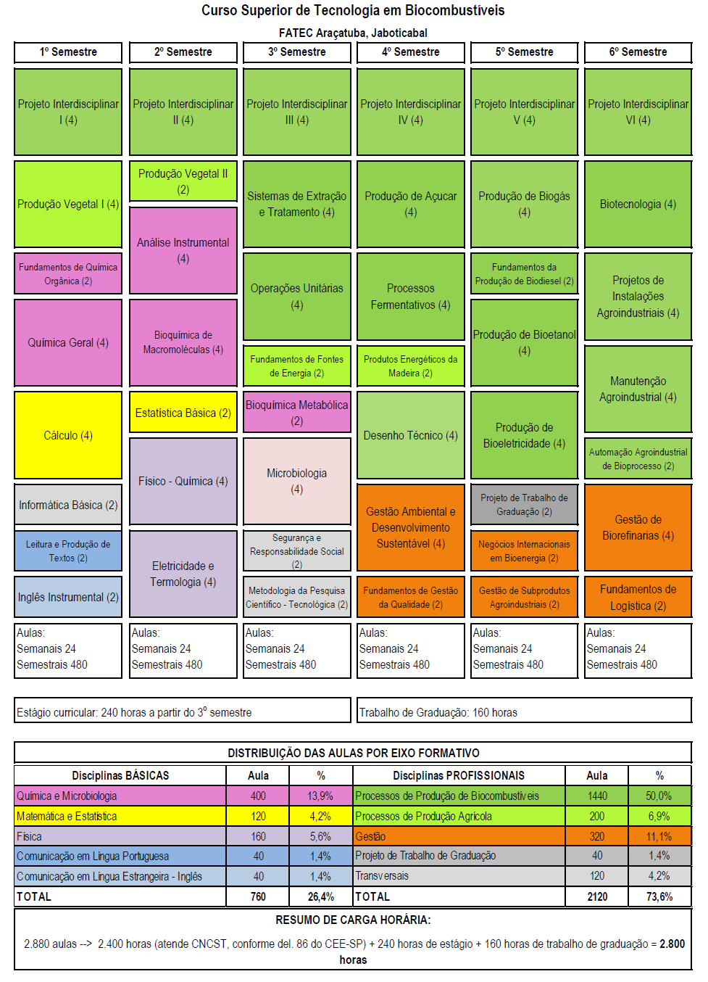
A Composição Curricular do Curso acha-se regulamentada na Resolução CNE/CP nº 03/2002, que institui as Diretrizes Curriculares Nacionais Gerais para a organização e o funcionamento dos Cursos Superiores de Tecnologia.
A Carga Horária foi estabelecida para o Curso, na Portaria nº 10, de 28 de julho de 2006, que aprova, em extrato, o Catálogo Nacional dos Cursos Superiores de Tecnologia.
O Curso Superior de Tecnologia em Biocombustíveis, pelo Catálogo Nacional de Cursos Superiores de Tecnologia (CNCST), pertence ao Eixo Tecnológico Produção Industrial e propõe uma carga horária total de 2400 horas. A carga horária de 2880 aulas corresponde a um total de 2400 horas de atividades, mais 240 horas de Estágio Supervisionado e 160 horas de Trabalho de Graduação, perfazendo um total de 2800 horas, contemplando assim o disposto na legislação.

DA MANIFESTAÇÃO DOS ESPECIALISTAS
Os Especialistas assim concluem seu Relatório:

“A FATEC - Jaboticabal possui corpo docente suficiente para o oferecimento do curso superior de Tecnologia em Biocombustíveis. A infraestrutura física disponível para o curso é minimamente adequada, merecendo atenção urgente os Laboratórios específicos e as condições de trabalho para os professores em regime de jornada integral (gabinetes e laboratórios). A organização didático-pedagógica também merece atenção, principalmente quanto a adequação do PPC, para maior flexibilização do curriculum e explicitação de elementos de interdisciplinaridade que já fazem parte do curso. A baixa demanda pelas vagas do período diurno e a alta taxa de evasão, indicam que a extinção do curso neste período deva ser recomendada, caso não haja aumento significativo (pelo menos 50%) da relação candidato/vaga nos dois próximos ingressos (2º/2013 e 1º/2014).
Apesar dos problemas apontados, o Curso avaliado está cumprindo o seu papel na região e alguns alunos estão participando de programas internacionais (Ciências sem Fronteiras) e tem conseguido colocação no mercado de trabalho e em bons programas de pós-graduação, como os da UNESP.
Sendo assim, com base na análise documental e na visita in loco, recomendamos a renovação do reconhecimento do curso superior de Tecnologia em Biocombustíveis da FATEC-Jaboticabal.
Por todo o exposto, sou de parecer favorável à Renovação do Reconhecimento, pelo prazo de três anos.

2. CONCLUSÃO
Aprova-se, com fundamento na Deliberação CEE nº 99/2010, o pedido de Renovação do Reconhecimento do Curso Superior de Tecnologia em Biocombustíveis, oferecido pela FATEC Jaboticabal, do Centro Estadual de Educação Tecnológica Paula Souza, pelo prazo de três anos.
A presente renovação do reconhecimento tornar-se-á efetiva por ato próprio deste Conselho, após homologação deste Parecer pela Secretaria de Estado da Educação.

São Paulo, 23 de setembro de 2013.

a) Cons. Márcio Cardim
Relator
3. DECISÃO DA CÂMARA
A CÂMARA DE EDUCAÇÃO SUPERIOR adota, como seu Parecer, o Voto do Relator.
Presentes os Conselheiros: Bernardete Angelina Gatti, Hubert Alquéres, João Cardoso Palma Filho, João Grandino Rodas, Márcio Cardim, Maria Cristina Barbosa Storopolis, Maria Elisa Ehrhardt Carbonari, Mário Vedovello Filho, Nina Beatriz Stocco Ranieri e Roque Theóphilo Júnior.
Sala da Câmara de Educação Superior, em 25 de setembro de 2013.

a) Cons. Roque Theóphilo Júnior
Presidente

DELIBERAÇÃO PLENÁRIA

O CONSELHO ESTADUAL DE EDUCAÇÃO toma conhecimento, da decisão da Câmara de Educação Superior, nos termos do Voto do Relator.
Sala “Carlos Pasquale”, em 02 de outubro de 2013.

Consª. Guiomar Namo de Mello

Presidente

PARECER CEE Nº 341/13 – Publicado no DOE em 04/10/2013 - Seção I - Páginas 49/50

Res SEE de 10/10/13, public. em 11/10/13 - Seção I - Página 35

Portaria CEE GP n° 399/13, public. em 15/10/13 - Seção I - Página 53

